DOĞRU MASKE KULLANIMI
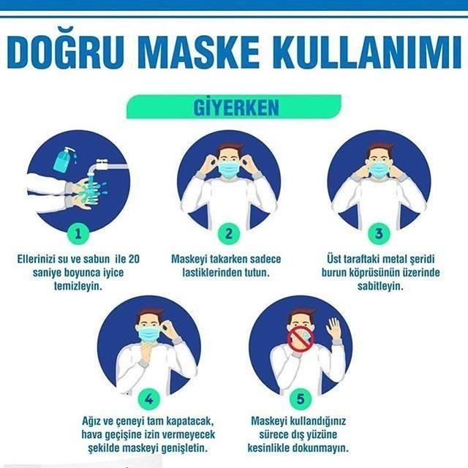
TAKARKEN

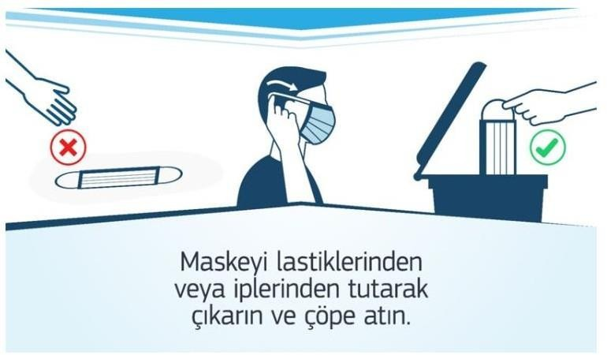
ÇIKARIRKEN Eğitimhane.Com

